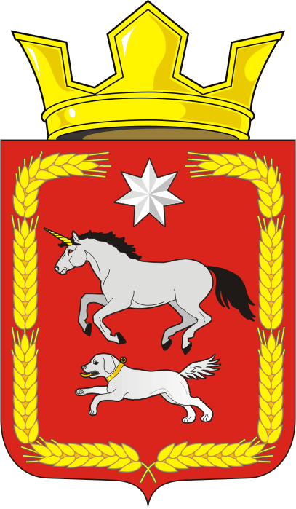

АДМИНИСТРАЦИЯ КАИРОВСКОГО СЕЛЬСОВЕТА
САРАКТАШСКОГО РАЙОНА ОРЕНБУРГСКОЙ ОБЛАСТИ

П О С Т А Н О В Л Е Н И Е
____________________________________________________________________

16.10.2023 с. Каировка № 69/1-п

Об отмене на территории Каировского сельсовета особого противопожарного режима

В соответствии со статьей 30 Федерального закона от 21 декабря 1994 года № 69-ФЗ «О пожарной безопасности», с постановлением Правительства Оренбургской области от 03.10.2023 г. № 975-пп «Об отмене на территории Оренбургской области особого противопожарного режима» в связи с изменившимися погодными условиями и стабилизацией обстановки с пожарами на территории Каировского сельсовета

1. Отменить с 16.10.2023 года особый противопожарный режим на территории Каировского сельсовета, введенный постановлением администрации Каировского сельсовета от 29.05.2023 № 44-п «О введении особого противопожарного режима на территории муниципального образования Каировский сельсовет Саракташского района Оренбургской области».
2. Настоящее постановление вступает в силу после его подписания и подлежит размещению на официальном сайте муниципального образования Каировский сельсовет Саракташского района Оренбургской области.
3. Контроль за выполнением настоящего постановления оставляю за собой.

Глава сельсовета А.Н. Логвиненко

Разослано: прокуратуре района, в дело

